Для наружных и внутренних работ, срубов на выдержке.  Антисептик с огнезащитным эффектом для древесины, рекомендован и идеально совместим с защитно-декоративными составами «KRASULA®» | 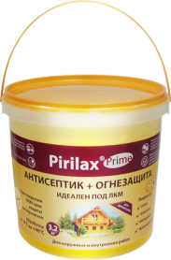

Назначение состава
- Уничтожает плесневые и деревоокрашивающие грибы, водоросли и препятствует их повторному появлению.  - Защищает от жука-древоточца.  - Защищает древесину от возгорания.  - Увеличивает срок службы деревянных строений. Снижает растрескивание древесины, консервирует поверхность, замедляет ветшание.  - Обеспечивает долговременный защитный эффект.  - Идеально совместим с лаками и красками. Рекомендуем применять с защитно-декоративными составами серии «KRASULA®». | 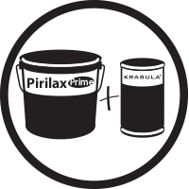 | Рекомендуем применять с защитно-декоративными составами серии «KRASULA®».
 |  | Расход для огнезащиты от 200 г/кв.м.
 | 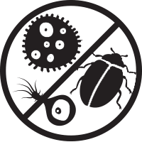 | Невымываемые антисептики обеспечивают высокоэффективную защиту от синевы, плесени, жука-древоточца.
 |  | Можно использовать в детских комнатах. Обработанная поверхность безопасна для людей и животных.

Область применения
- Для обработки деревянных поверхностей внутри и снаружи помещений всех типов зданий.  - Для срубов на выдержке. Подходит для обработки клееных деревянных конструкций и др. материалов на основе древесины (фанеры, OSB).  - При обработке поверхностей, подверженных истиранию (полов, лестниц, перил), рекомендуем дополнительное покрытие устойчивым к истиранию лаком. | 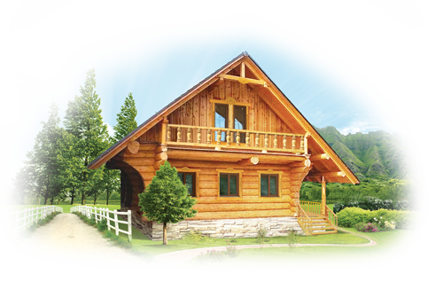

Принцип действия огнебиозащиты

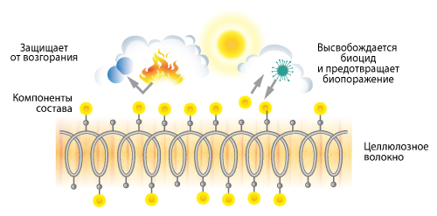
Огнезащита | Антисептическая защита
Состав «Pirilax®»-Prime меняет механизм терморазложения древесины, отводит кислород из зоны горения, образует пенококс.  Снижает токсичность и уменьшает количество дыма. | В состав «Pirilax®»-Prime входит комплекс стойких к вымыванию связанных биоцидных добавок (вещества, предназначенные для борьбы с микроорганизмами).  Под действием ферментов микроорганизмов биоцид высвобождается точечно именно в том месте, где необходима защита, тем самым предотвращает биопоражение.
Внешний вид покрытия:
Не тонирует древесину. Пленку на поверхности не образует.

Рекомендуемая температура эксплуатации:
- для хвойных пород древесины от -50°С до +80°С,
- для лиственных - от -50°С до +50°С.

Подготовка к нанесению:
Состав готов к применению. Не требует разбавления и колеровки. Наносить на поверхность, очищенную от пыли, грязи, пленкообразующих и водоотталкивающих покрытий. Оборудование для нанесения и емкости для хранения должны быть изготовлены из пластмассы или нержавеющей стали.

Расход
Расход на защиту | На 1 кв.м | Количество слоев
Огнезащита (2 группа), антисептирование | 200 г. | 2
Огнезащита (1 группа), антисептирование  При комплексном использовании с  составом «KRASULA» | 200 г.  +  150 г. | 2  +  2

Способы нанесения:
Кистью, валиком, методом распыления или окунания. При нанесении рекомендуем учитывать поправочный коэффициент на непроизводительные потери: от 1,1 до 1,6 в зависимости от вида используемого оборудования и сложности геометрии обрабатываемой конструкции. Работы можно производить в широком диапазоне температур: от -9°С до +50°С.

Время высыхания:
Не менее 24 ч. при t° +20°С. Через 24 часа на поверхность можно наносить лаки и краски. Перед нанесением финишного лакокрасочного покрытия предварительно произвести пробный выкрас для оценки совместимости и внешнего вида.

Срок службы покрытия
Условия эксплуатации | Огнезащита | Антисептирование
Внутри помещений | 5 лет | 7 лет
Снаружи без финишного покрытия лакокрасочными материалами срубы на выдержке | 2 года | 2 года
При покрытии лаками и красками | При своевременном обновлении лакокрасочного покрытия повторная обработка не требуется.  Срок защиты не ограничен.
В местах, подверженных  истиранию и прямому воздействию воды | Покрытие обновлять по мере необходимости.

